Lab 5 : Core Components : Basic Component

1. ให้นักศึกษาทำการสร้าง New Project ใหม่ ทุกครั้งที่ทำการรันโปแกรม ในข้อ 2-8 โดยให้ Folder มีดังนี้ Mobile\<รหัสนักศึกษา>\Project ตามชื่อ Component

Expo init <path\folder\StudentID\Project name>

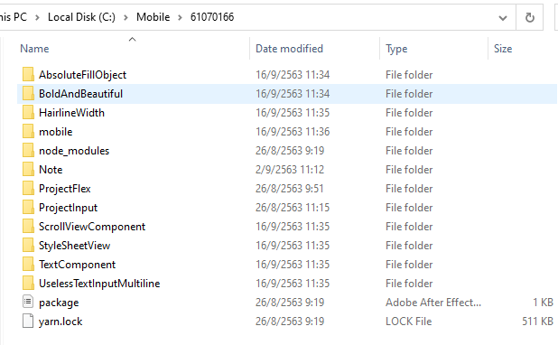

1. ให้นักศึกษาบันทึกผลลัพธ์จากโปแกรมข้างล่างนี้ **(Text Component)**

import React from "react";

import { View, Text } from "react-native";

const ViewBoxesWithColorAndText = () => {

return (

<View

style={{

flexDirection: "row",

height: 80,

padding: 40

}}

>

<View style={{ backgroundColor: "blue", flex: 0.3 }} />

<View style={{ backgroundColor: "orange", flex: 0.5 }} />

<Text>Hello World!</Text>

</View>

);

};

export default ViewBoxesWithColorAndText;

**บันทึกผลการทดลอง :**

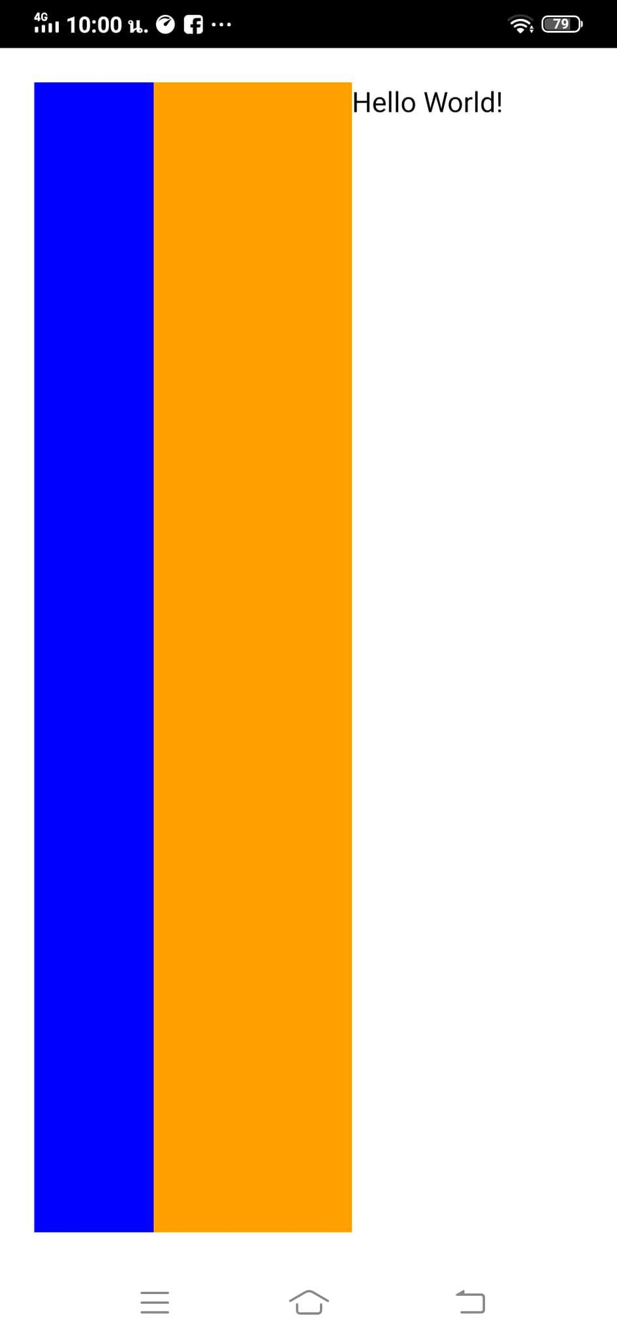

**ใช้ View ตัวบนสุด เป็น flexDirection: "row" เพิ่อเรียง Box View เป็นแนวนอน ปรับ flex เป็น 1 จะได้เป็นกล่องแนวยาวลงมา และต่อมา สร้างกล่อง 2 กล่อง โดยใส่ backgroundColor แล้ว ใส่ flex เป็น 0.3 และ 0.5 ตามลำดับ จะได้กล่องขนาดต่างกัน ต่อมาใส่ Text ต่อจาก 2 กล่องที่ผ่านมา**

1. ให้นักศึกษาบันทึกผลลัพธ์จากโปแกรมข้างล่างนี้ **(Nested Text : Text Component)**

import React from 'react';

import { Text, StyleSheet } from 'react-native';

const BoldAndBeautiful = () => {

return (

<Text style={styles.baseText}>

I am bold

<Text style={styles.innerText}> and red</Text>

</Text>

);

};

const styles = StyleSheet.create({

baseText: {

fontWeight: 'bold'

},

innerText: {

color: 'red'

}

});

export default BoldAndBeautiful;

**บันทึกผลการทดลอง :**

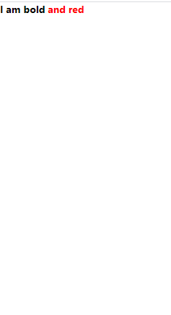

**สร้าง Text 2 ตัว โดยตัวแรกใส่ fontWeight เป็น bold ซึ่งจะได้ตัวหนา ตัวที่ 2 แค่ใส่ color red จะได้ตัวอักษรสีแดง**

1. ให้นักศึกษาบันทึกผลลัพธ์จากโปแกรมข้างล่างนี้ **(Multiline : TextInput Component**)

import React, { Component } from 'react';

import { View, TextInput } from 'react-native';

const UselessTextInput = (props) => {

return (

<TextInput

{...props} // Inherit any props passed to it; e.g., multiline, numberOfLines below

editable

maxLength={40}

/>

);

}

const UselessTextInputMultiline = () => {

const [value, onChangeText] = React.useState(‘พิมพ์ช้อความที่นี่');

// If you type something in the text box that is a color, the background will change to that

// color.

return (

<View

style={{

backgroundColor: value,

borderBottomColor: '#000000',

borderBottomWidth: 1,

}}>

<UselessTextInput

multiline

numberOfLines={4}

onChangeText={text => onChangeText(text)}

value={value}

/>

</View>

);

}

export default UselessTextInputMultiline;

**บันทึกผลการทดลอง :**

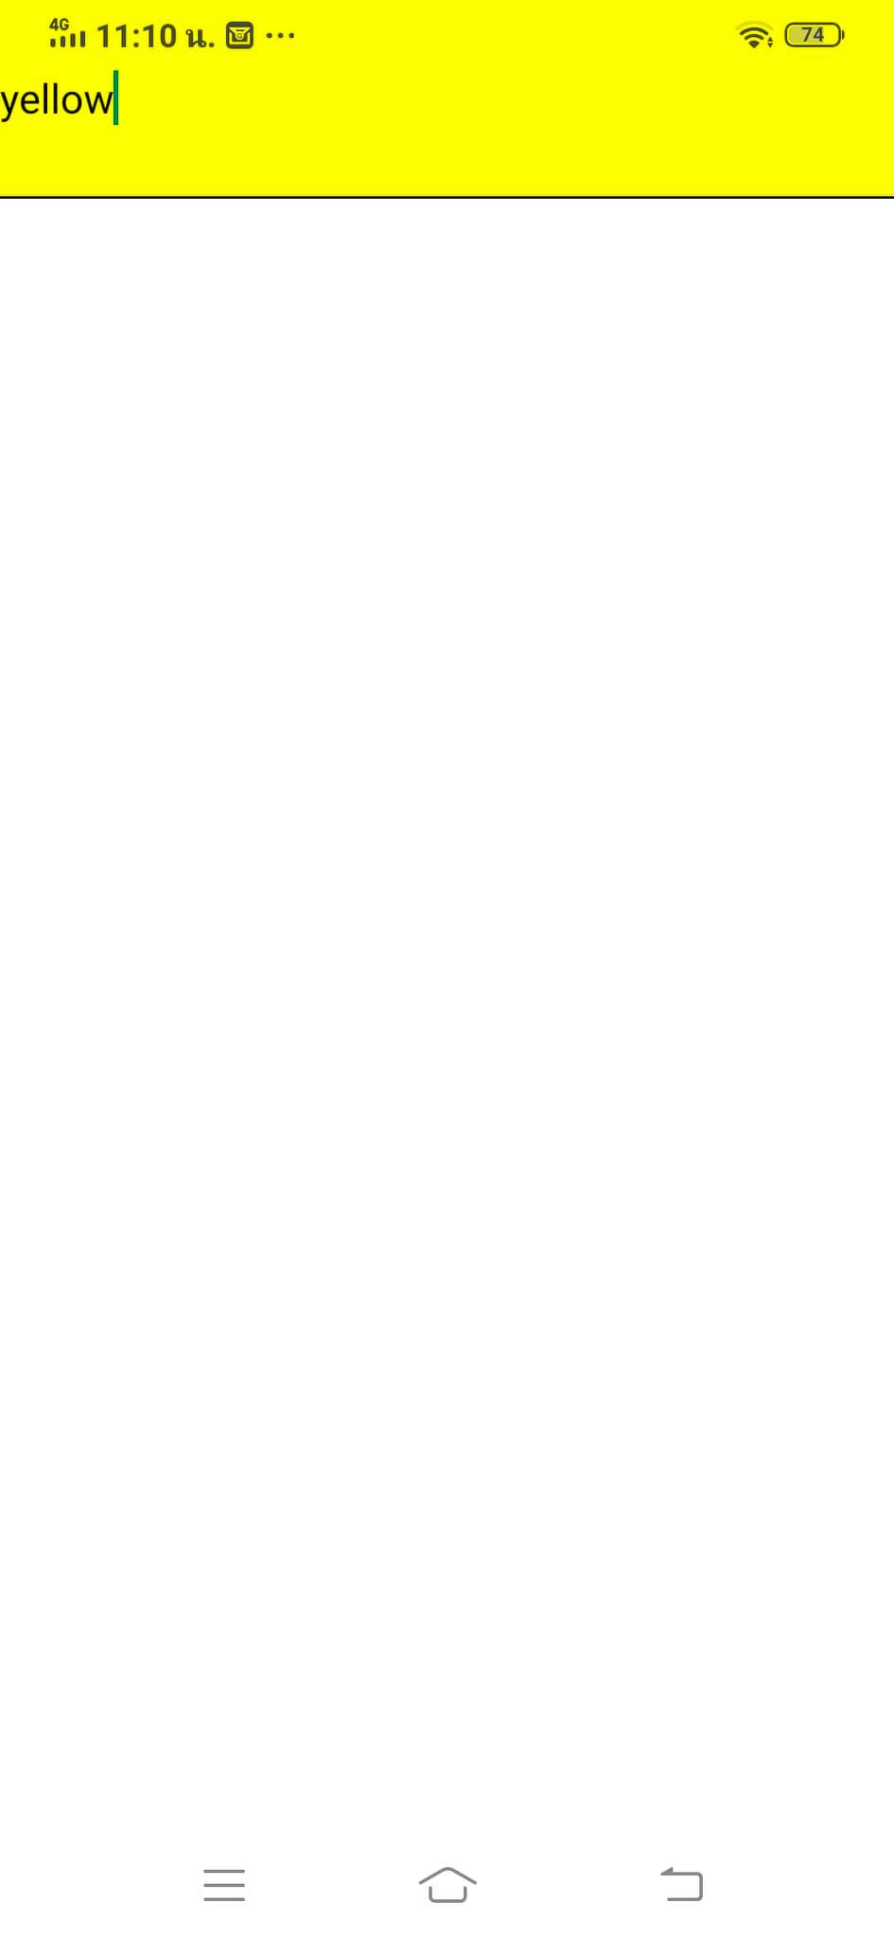

สร้างกล่อง TextInput ขึ้นมา จากนั้นทำการสร้าง state ที่ใช้สำหรับเปลี่ยนค่า value ใน TextInput และ เปลี่ยน backgroundColor ของพื้นหลัง ที่อ้างอิงจากตัวแปร value ที่มาจากการสร้าง state ใส่ event onChangeText เพื่อทำงานตอนใส่ค่าใส่ TextInput ใน onchangeText มีฟังก์ชันการทำงานเป็น onChangeText(ของ state) เพื่อ set ค่า value ใหม่ ถ้าค่า value เปลี่ยนแล้วได้ค่าเป็นสี สีพิ้นหลังก็จะเปลี่ยนตาม

1. ให้นักศึกษาบันทึกผลลัพธ์จากโปแกรมข้างล่างนี้ **(ScrollView Component)**

import React from 'react';

import { StyleSheet, Text, SafeAreaView, ScrollView } from 'react-native';

import Constants from 'expo-constants';

const App = () => {

return (

<SafeAreaView style={styles.container}>

<ScrollView style={styles.scrollView}>

<Text style={styles.text}>

วิชาเหมือนสินค้า อันมีค่าอยู่เมืองไกล

ต้องยากลำบากไป จึงจะได้สินค้ามา

จงตั้งเอากายเจ้า เป็นสำเภาอันโสภา

ความเพียรเป็นโยธา แขนซ้ายขวาเป็นเสาใบ

นิ้วเป็นสายระยาง สองเท้าต่างสมอใหญ่

ปากเป็นนายงานไป อัชฌาสัยเป็นเสบียง

สติเป็นหางเสือ ถือท้ายเรือไว้ให้เที่ยง

ถือไว้อย่าให้เอียง ตัดแล่นเลี่ยงข้ามคงคา

ปัญญาเป็นกล้องแก้ว ส่องดูแถวแนวหินผา

เจ้าจงเอาหูตา เป็นล้าต้าฟังดูลม

ขี้เกียจคือปลาร้าย จะทำลายให้เรือจม

เอาใจเป็นปืนคม ยิงระดมให้จมไป

จึงจะได้สินค้ามา คือวิชาอันพิสมัยจงหมั่นมั่นหมายใจ อย่าได้คร้านการวิชา

</Text>

</ScrollView>

</SafeAreaView>

);

}

const styles = StyleSheet.create({

container: {

flex: 1,

marginTop: Constants.statusBarHeight,

},

scrollView: {

backgroundColor: 'pink',

marginHorizontal: 20,

},

text: {

fontSize: 42,

},

});

export default App;

**บันทึกผลการทดลอง :**



**สร้าง SafeAreaView เพื่อใส่ตัว ScrollView จากนั้นใน style ใส่ marginTop: Constants.statusBarHeight เพื่อเว้นระยะขอบด้านบนเพื่อไม่ให้ทับกับ status bar ของหน้าจอ ใน ScrollView ใส่ marginHorizontal: 20 เป็นการเว้นระยะขอบในทางซ้ายขวา จากนั้นก็ใส่ Text กำหนด style ได้ปกติ แค่เพิ่มการเลื่อนหน้าจอได้**

ให้นักศึกษาบันทึกผลลัพธ์จากโปแกรมข้างล่างนี้ **(Compose : StyleSheet View)**

import React from 'react';

import { StyleSheet, Text, View } from 'react-native';

const App = () => (

<View style={container}>

<Text style={text}>ไอที สจล</Text>

</View>

);

const page = StyleSheet.create({

container: {

flex: 1,

padding: 24,

backgroundColor: 'orange',

},

text: {

fontSize: 48,

color: '#000'

},

});

const lists = StyleSheet.create({

listContainer: {

flex: 1,

backgroundColor: '#61dafb',

},

listItem: {

fontStyle: 'italic',

fontWeight: 'bold'

},

});

const container = StyleSheet.compose(page.container, lists.listContainer);

const text = StyleSheet.compose(page.text, lists.listItem);

export default App;

**บันทึกผลการทดลอง :**

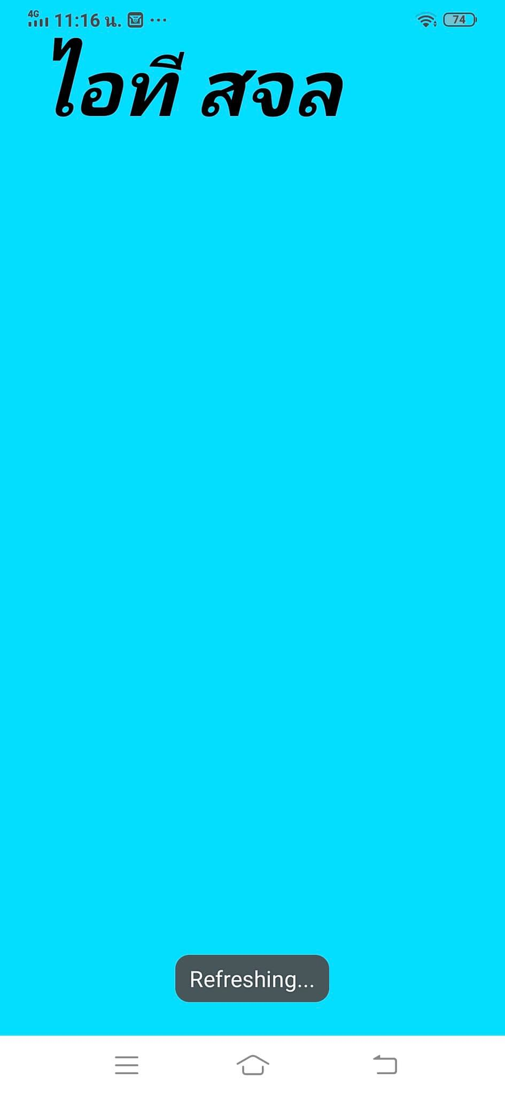

**สร้างกล่อง View ที่มี Text ปกติ แล้วสร้าง StyleSheet มา 2 ตัว ชื่อ page กับ lists ถัดมาสร้างตัวแปรสองตัว ชื่อ container และ Text โดยมาจากการทำ StyleSheet compose นำ StyleSheet 2 ตัวแรกมารวมกัน โดยจะถ้าซ้ำจะยึดตามตัวหลัง แล้วเอาไปใส่ style ของ View และ Text ตามลำดับ**

1. ให้นักศึกษาบันทึกผลลัพธ์จากโปแกรมข้างล่างนี้ **(absoluteFillObject : StyleSheet Component)**

import React from 'react';

import { StyleSheet, Text, View } from 'react-native';

const App = () => (

<View style={styles.container}>

<View style={styles.box1}>

<Text style={styles.text}>ก</Text>

</View>

<View style={styles.box2}>

<Text style={styles.text}>ข</Text>

</View>

<View style={styles.box3}>

<Text style={styles.text}>ค</Text>

</View>

</View>

);

const styles = StyleSheet.create({

container: {

flex: 1

},

box1: {

position: 'absolute',

top: 40,

left: 40,

width: 100,

height: 100,

backgroundColor: 'red'

},

box2: {

...StyleSheet.absoluteFill,

top: 120,

left: 50,

width: 100,

height: 100,

backgroundColor: 'blue'

},

box3: {

...StyleSheet.absoluteFillObject,

top: 120,

left: 120,

width: 100,

height: 100,

backgroundColor: 'green'

},

text: {

color: '#FFF',

fontSize: 80

}

});

export default App;

**บันทึกผลการทดลอง :**

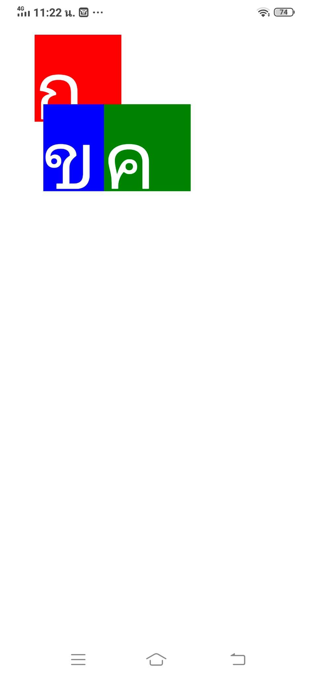

**สร้างกล่อง 3 กล่อง โดยจะมีการตั้ง position เป็น absolute ที่จะย้ายไปไหนมาไหนก็ได้ภายในหน้าจอแล้วจะอยู่คงที่ที่หน้าจอนั้นตลอด แล้วต่อมากล่องที่ 2 ใช้ object StyleSheet.absoluteFillObject ที่จะเป็นตัวตั้งต้นสำหรับ View ที่จะซ้อนกับกล่องก่อนหน้า ซึ่ง absoluteFillObject ที่ก็มีหลักการไม่ต่างกัน**

1. ให้นักศึกษาบันทึกผลลัพธ์จากโปแกรมข้างล่างนี้ **(hairlineWidth : StyleSheet Component)**

import React from "react";

import { StyleSheet, Text, View } from "react-native";

const App = () => (

<View style={styles.container}>

<Text style={styles.row}>คณะเทคโนโลยีสารสนเทศ</Text>

<Text style={styles.row}>สถาบันเทคโนโลยีพระจอมเกล้าเจ้าคุณทหารลาดกระบัง</Text>

</View>

);

const styles = StyleSheet.create({

container: {

flex: 1,

padding: 24

},

row: {

padding: 4,

borderBottomColor: "red",

borderBottomWidth: StyleSheet.hairlineWidth

}

});

export default App;

**บันทึกผลการทดลอง :**



**ใน style ของ Text ทุกตัว มีการใส่เส้นขอบ borderBottomWidth ที่หมายถึงขอบด้านล่าง ตั้งเป็น StyleSheet.hairlineWidth ซึ่งหมายถึงการขัดเส้นใต้**